PARA ENCONTRAR UN PAGO TENIENDO LA CUIT DEL BENEFICIARIO

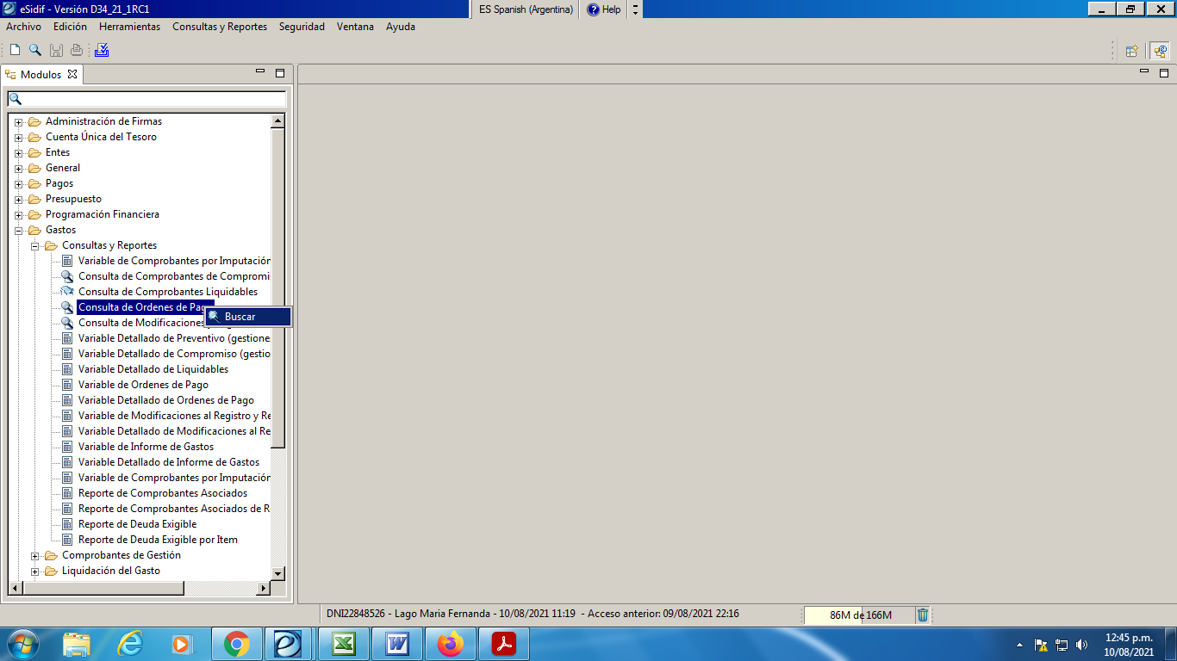

EN “BENEFICIARIO” APRETAMOS “+”
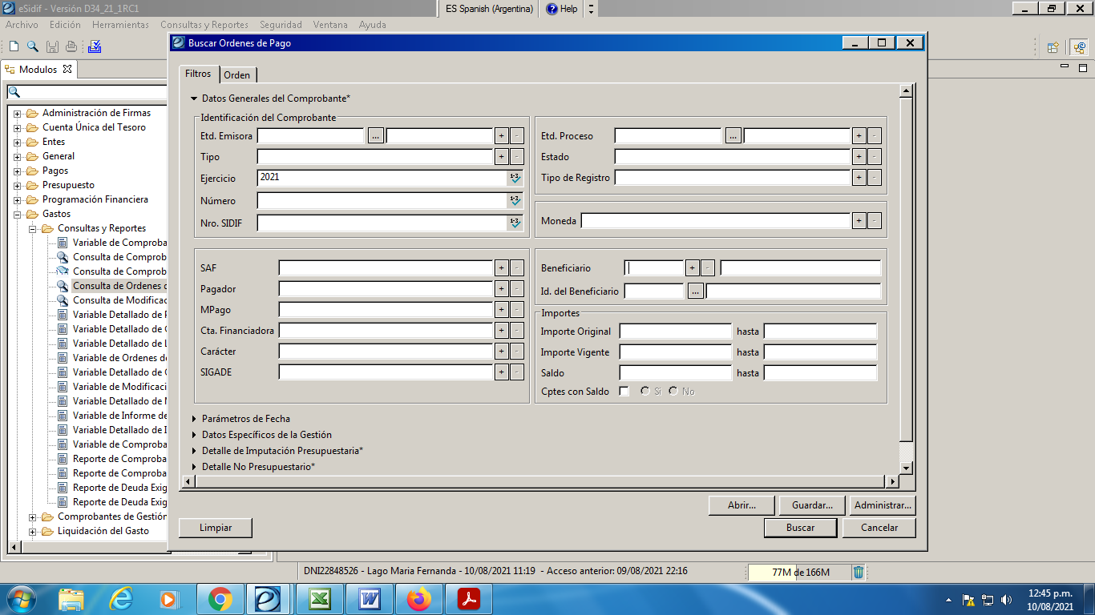

SE ABRE UNA VENTANA Y APRETAMOS 2DATOS BASICOS DEL ENTE”
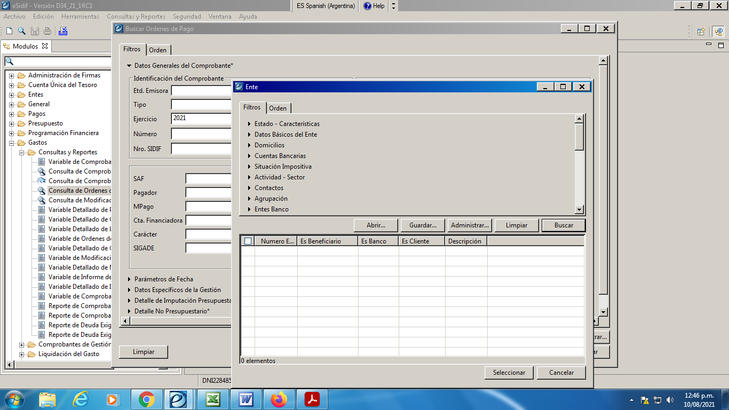

SE DESPLIEGA UNA PANTALLA Y BUSCAMOS, DENTRO DE “IDENTIFICACION” …”NUMERO” Y AGREGAMOS LA CUIT. APRETAMOS “BUSCAR”
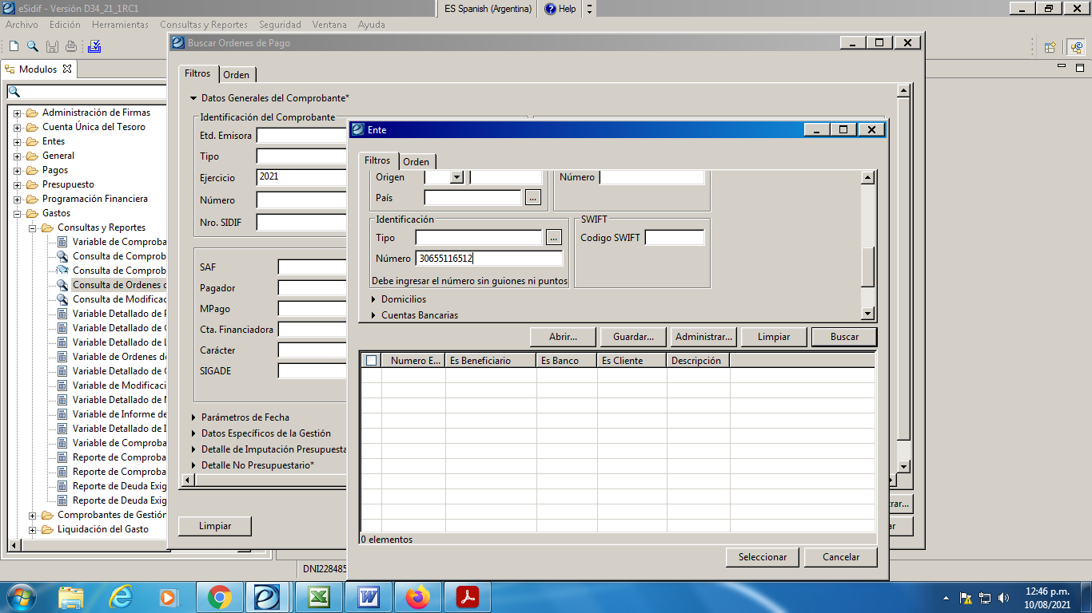

APARECE EL NUMERO DE ENTE DE ESA CUIT, LO TILDAMOS Y APRETAMOS “SELECCIONAR”
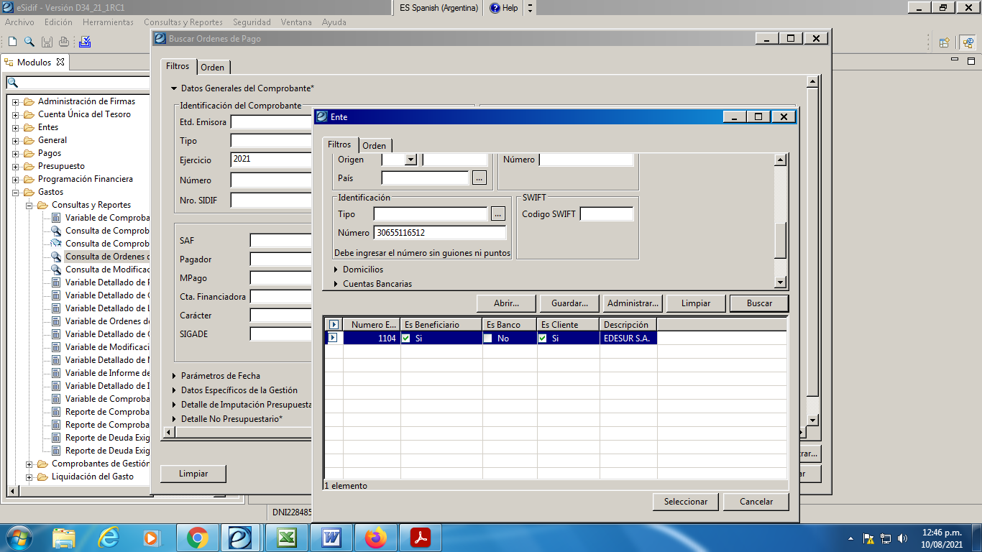

PODEMOS AGREGAR UN PERIODO EN “PARAMETRO DE FECHA” Y APRETAMOS “ BUSCAR”
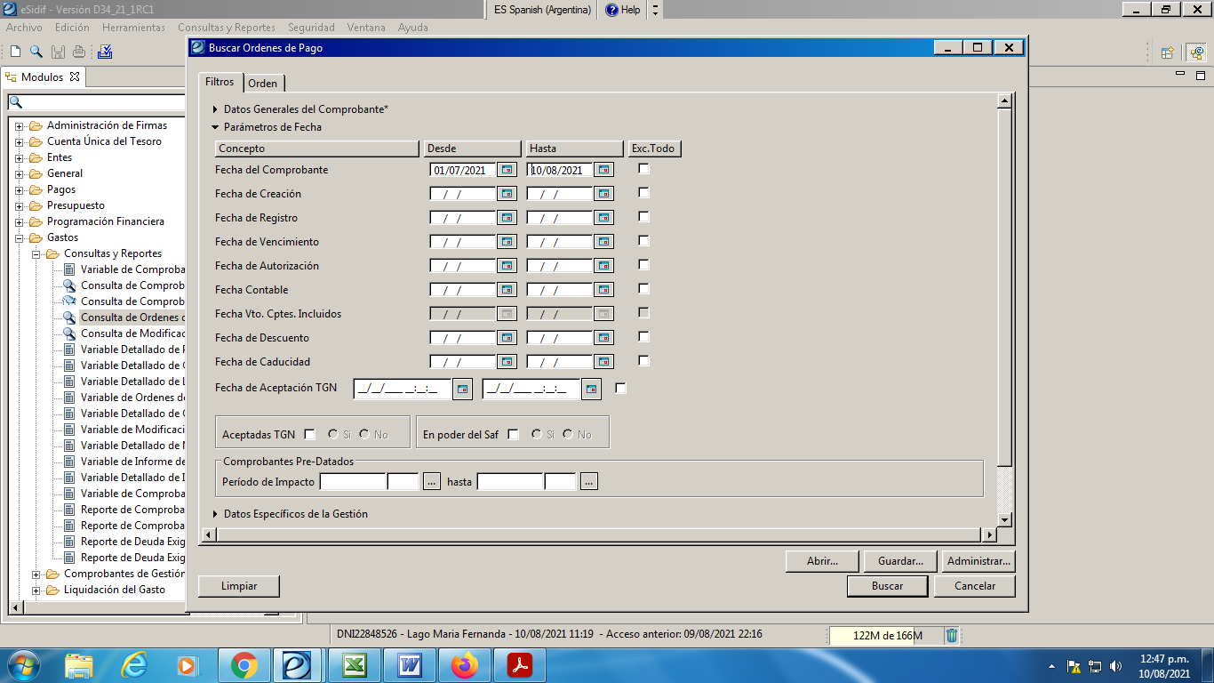

APARECEN LAS ORDENES DE PAGO QUE SE DEVENGARON EN ESE PERIODO DE TIEMPO, PARA ESA CUIT.
SELECCIONAMOS LA PRE=ORDEN DE PAGO Y LA “ABRIMOS”, CON BOTON DERECHO DEL MOUSE, APRETANDO “ABRIR SELECCIONADOS”
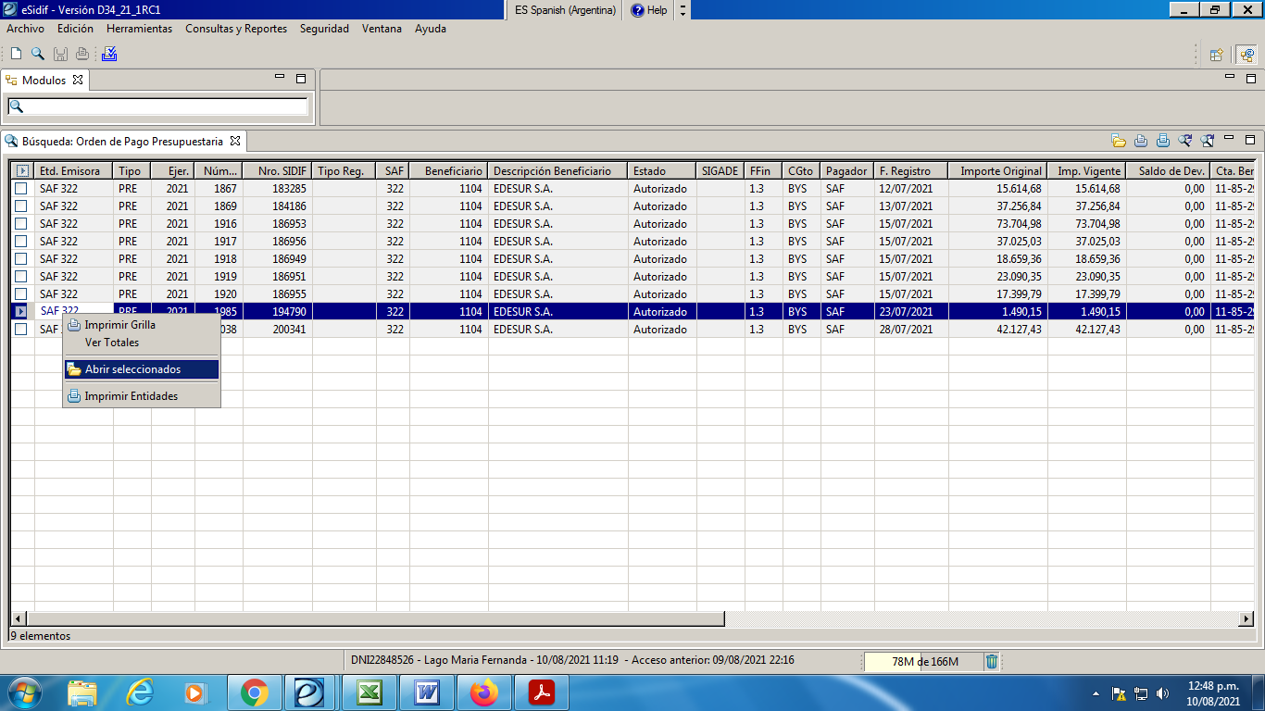

ARRIBA APARECE LA PRE SELECCIONADA, LE DAMOS DOBLE CLICK, PARA QUE APAREZCA COMPLETA EN LA PANTALLA
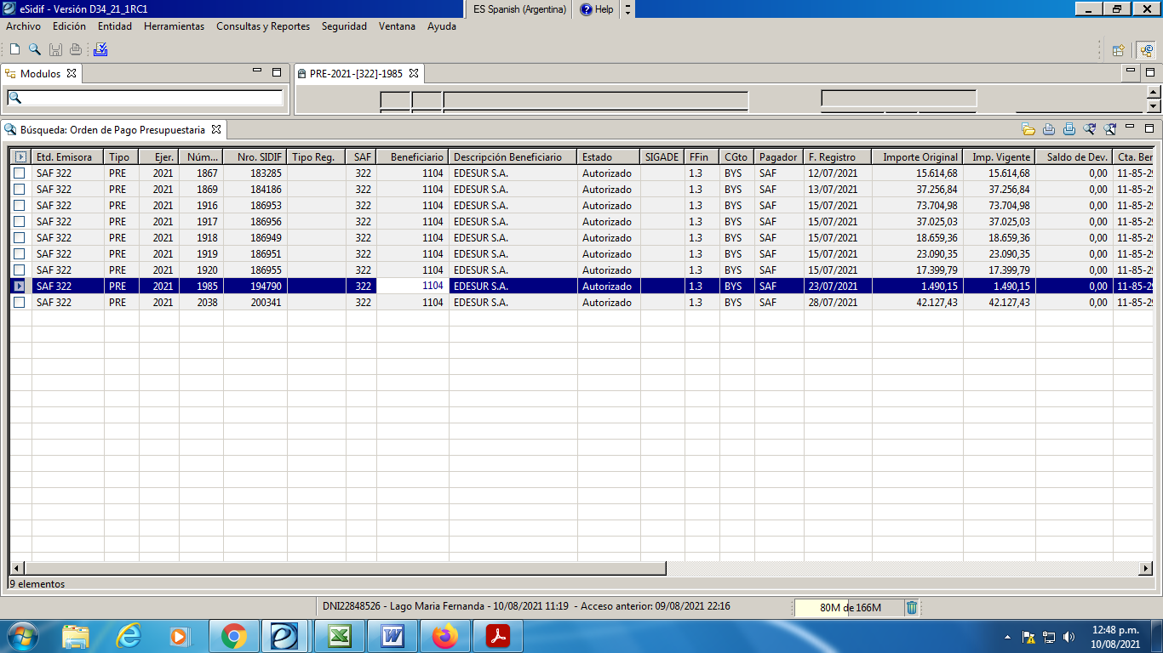

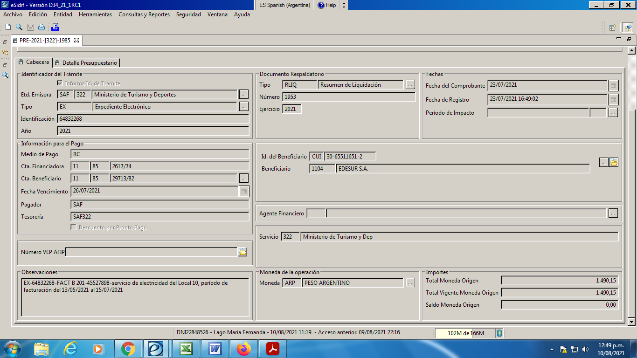

PARA VERIFICAR EL PAGO DE LA ORDEN DE PAGO, PARADOS EN LA PRE, VAMOS A “ENTIDAD” – “COMPROBANTES RELACIONADOS”
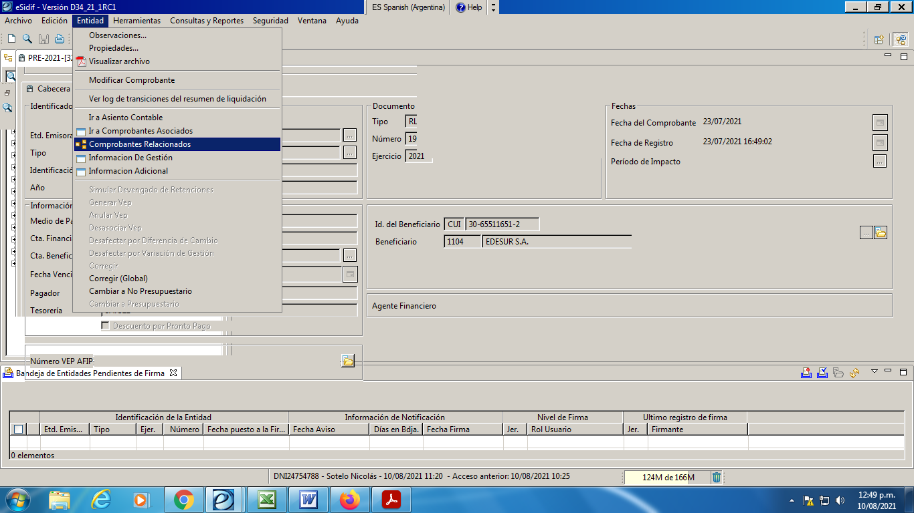

ACA ESTA TODA LA GESTION DEL EXPEDIENTE. PARA VER LA FECHA DE PAGO, NOS POSICIONAMOS EN EL “PG” Y SE ABRE EL GLOBO.
